Акт отлова безнадзорного животного № 173
(заполняется на каждое животное)
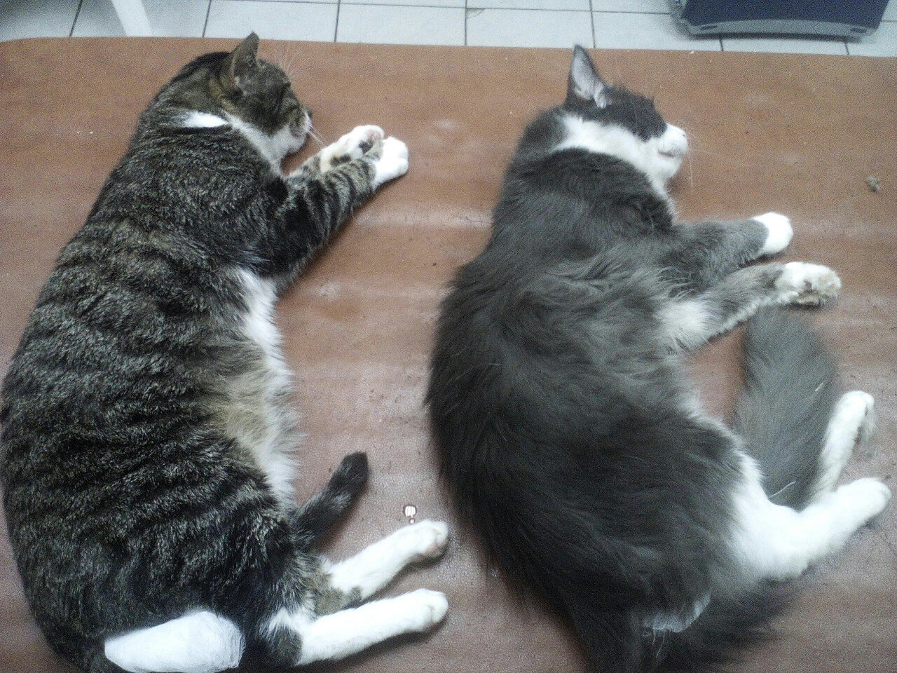
"15" июня 2017

В соответствии с заявлением от "9" июня 2017 г. № 172
организация АНО «Жизнь»
в лице Жегун И.В.
произвела отлов 15.06.2017 в 11:00 и транспортировку животного:
категория: собака, кошка, (нужное подчеркнуть);
пол: кобель, сука, кот, кошка (нужное подчеркнуть);
порода: беспородная;
окрас: серо-белая;
шерсть: средней длинны;
уши: стоят;
хвост: прямой;
размер: средний;
возраст (примерный): 3 года;
особые приметы: глубоко беременна.
адрес и описание места отлова: г. Великий Новгород, ул. Баяна, д.5 (теплотрасса).

Акт отлова безнадзорного животного № 174
(заполняется на каждое животное)
"15" июня 2017

В соответствии с заявлением от "9" июня 2017 г. № 172
организация АНО «Жизнь»
в лице Жегун И.В.
произвела отлов 15.06.2017 в 11:05 и транспортировку животного:
категория: собака, кошка, (нужное подчеркнуть);
пол: кобель, сука, кот, кошка (нужное подчеркнуть);
порода: беспородная;
окрас: серо-белая, полосатая;
шерсть: короткая;
уши: стоят;
хвост: прямой;
размер: средний;
возраст (примерный): 2-3 года;
особые приметы: глубоко беременная.
адрес и описание места отлова: г. Великий Новгород, ул. Баяна, д.5 (теплотрасса).

Акт отлова безнадзорного животного № 175
(заполняется на каждое животное)
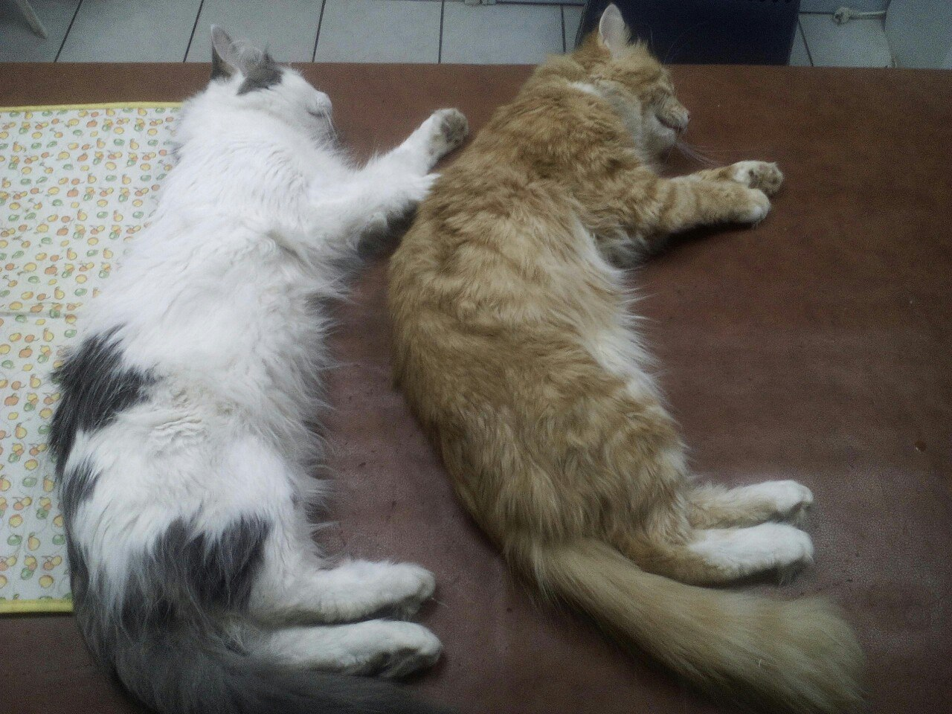
"15" июня 2017

В соответствии с заявлением от "9" июня 2017 г. № 172
организация АНО «Жизнь»
в лице Жегун И.В.
произвела отлов 15.06.2017 в 11:10 и транспортировку животного:
категория: собака, кошка, (нужное подчеркнуть);
пол: кобель, сука, кот, кошка (нужное подчеркнуть);
порода: беспородная;
окрас: бело-серая;
шерсть: пушистая;
уши: стоят;
хвост: прямой;
размер: средний;
возраст (примерный): 2-3 года;
особые приметы: глубоко беременная.
адрес и описание места отлова: г. Великий Новгород, ул. Баяна, д.5 (теплотрасса).

Акт отлова безнадзорного животного № 176
(заполняется на каждое животное)
"15" июня 2017

В соответствии с заявлением от "9" июня 2017 г. № 172
организация АНО «Жизнь»
в лице Жегун И.В.
произвела отлов 15.06.2017 в 11:15 и транспортировку животного:
категория: собака, кошка, (нужное подчеркнуть);
пол: кобель, сука, кот, кошка (нужное подчеркнуть);
порода: беспородная;
окрас: рыже-белая;
шерсть: пушистая;
уши: стоят;
хвост: прямой;
размер: средний;
возраст (примерный): 2-3 года;
особые приметы: глубоко беременная.
адрес и описание места отлова: г. Великий Новгород, ул. Баяна, д.5 (теплотрасса).

Акт отлова безнадзорного животного № 177
(заполняется на каждое животное)
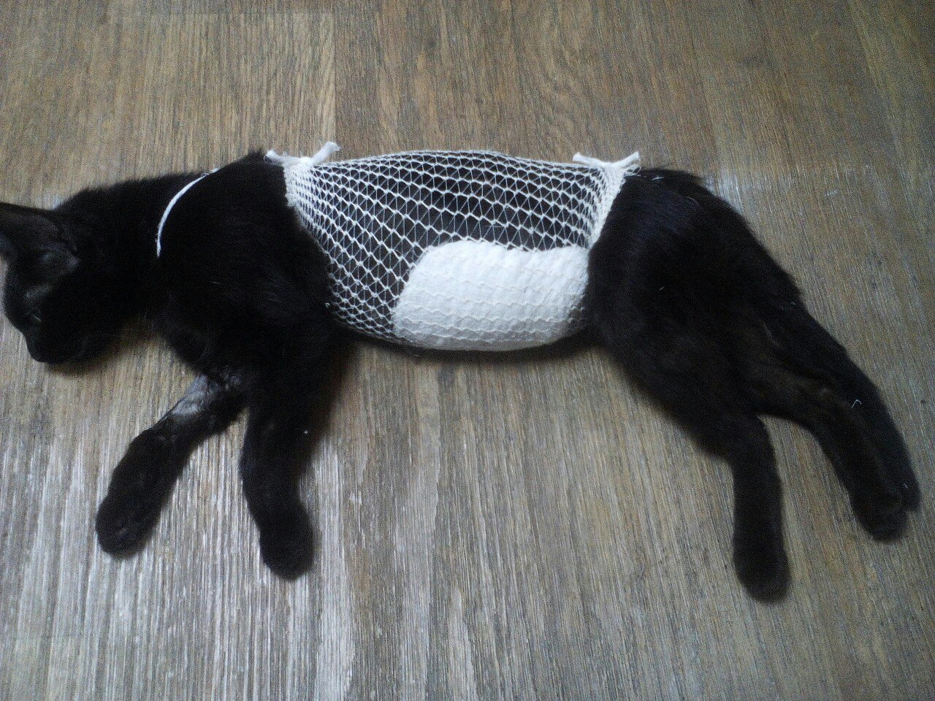
"15" июня 2017

В соответствии с заявлением от "9" июня 2017 г. № 172
организация АНО «Жизнь»
в лице Жегун И.В.
произвела отлов 15.06.2017 в 11:30 и транспортировку животного:
категория: собака, кошка, (нужное подчеркнуть);
пол: кобель, сука, кот, кошка (нужное подчеркнуть);
порода: беспородная;
окрас: черный;
шерсть: короткая;
уши: стоят;
хвост: прямой;
размер: средний;
возраст (примерный): 4 года;
особые приметы: глубоко беременная.
адрес и описание места отлова: г. Великий Новгород, ул. Баяна, д.5 (теплотрасса).

Акт отлова безнадзорного животного № 178
(заполняется на каждое животное)
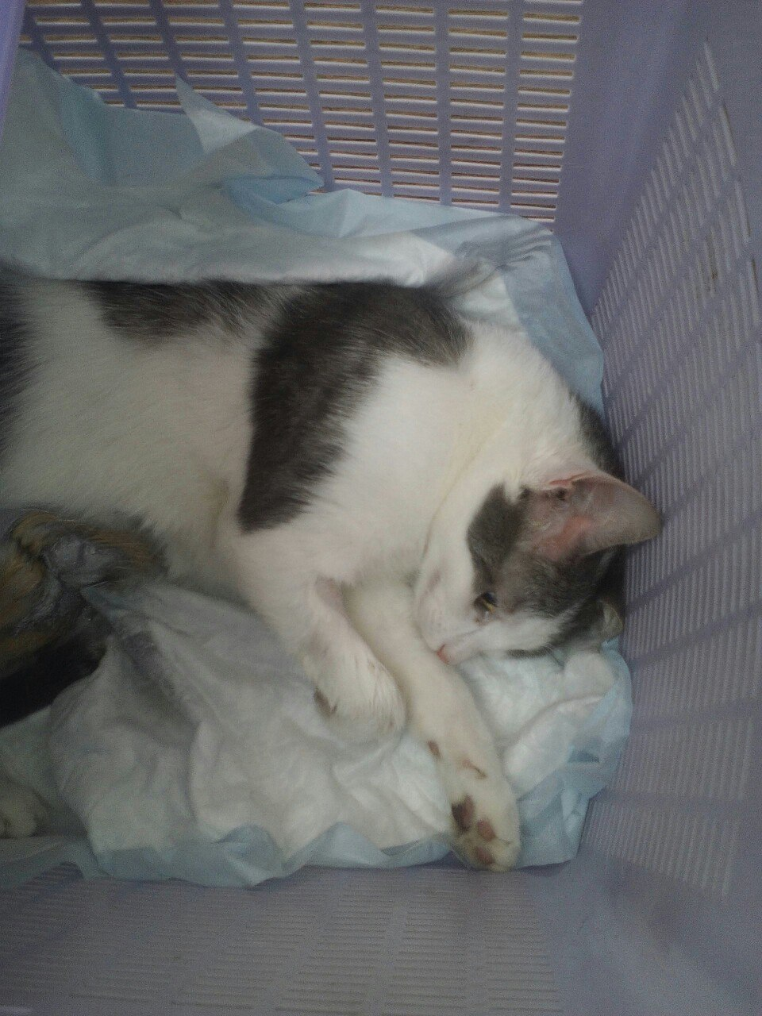
"15" июня 2017

В соответствии с заявлением от "9" июня 2017 г. № 172
организация АНО «Жизнь»
в лице Жегун И.В.
произвела отлов 15.06.2017 в 11:35 и транспортировку животного:
категория: собака, кошка, (нужное подчеркнуть);
пол: кобель, сука, кот, кошка (нужное подчеркнуть);
порода: беспородная;
окрас: бело-серая;
шерсть: короткая;
уши: стоят;
хвост: прямой;
размер: средний;
возраст (примерный): 3 года;
особые приметы: не имеет.
адрес и описание места отлова: г. Великий Новгород, ул. Баяна, д.5 (теплотрасса).

Акт отлова безнадзорного животного № 183
(заполняется на каждое животное)
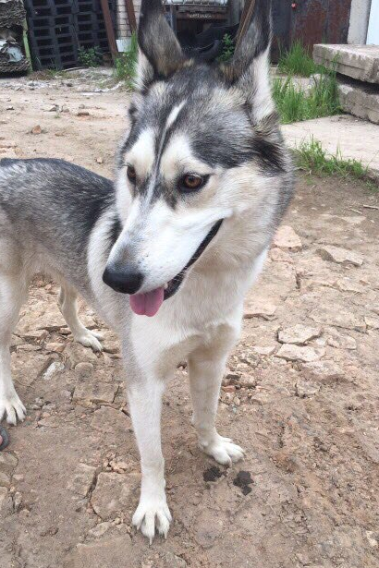
"15" июня 2017

В соответствии с заявлением от "9" июня 2017 г. № 171
организация АНО «Жизнь»
в лице сотрудников исполнителя водителя-ловца Иванова А.В. и работника по отлову животных Вельямидова С.В.
произвела отлов 15.06.2017 в 10:30 и транспортировку животного:
категория: собака, кошка, (нужное подчеркнуть);
пол: кобель, сука, кот, кошка (нужное подчеркнуть);
порода: метис хаски;
окрас: серый;
шерсть: средней длинны;
уши: стоят;
хвост: полукольцом;
размер: средний;
возраст (примерный): 1-2 года;
особые приметы: глаза карие, зрачок в одном глазу очень маленький, худая.
адрес и описание места отлова: г. Великий Новгород, набережная реки Гзень, д. 5

Акт отлова безнадзорного животного № 184
(заполняется на каждое животное)
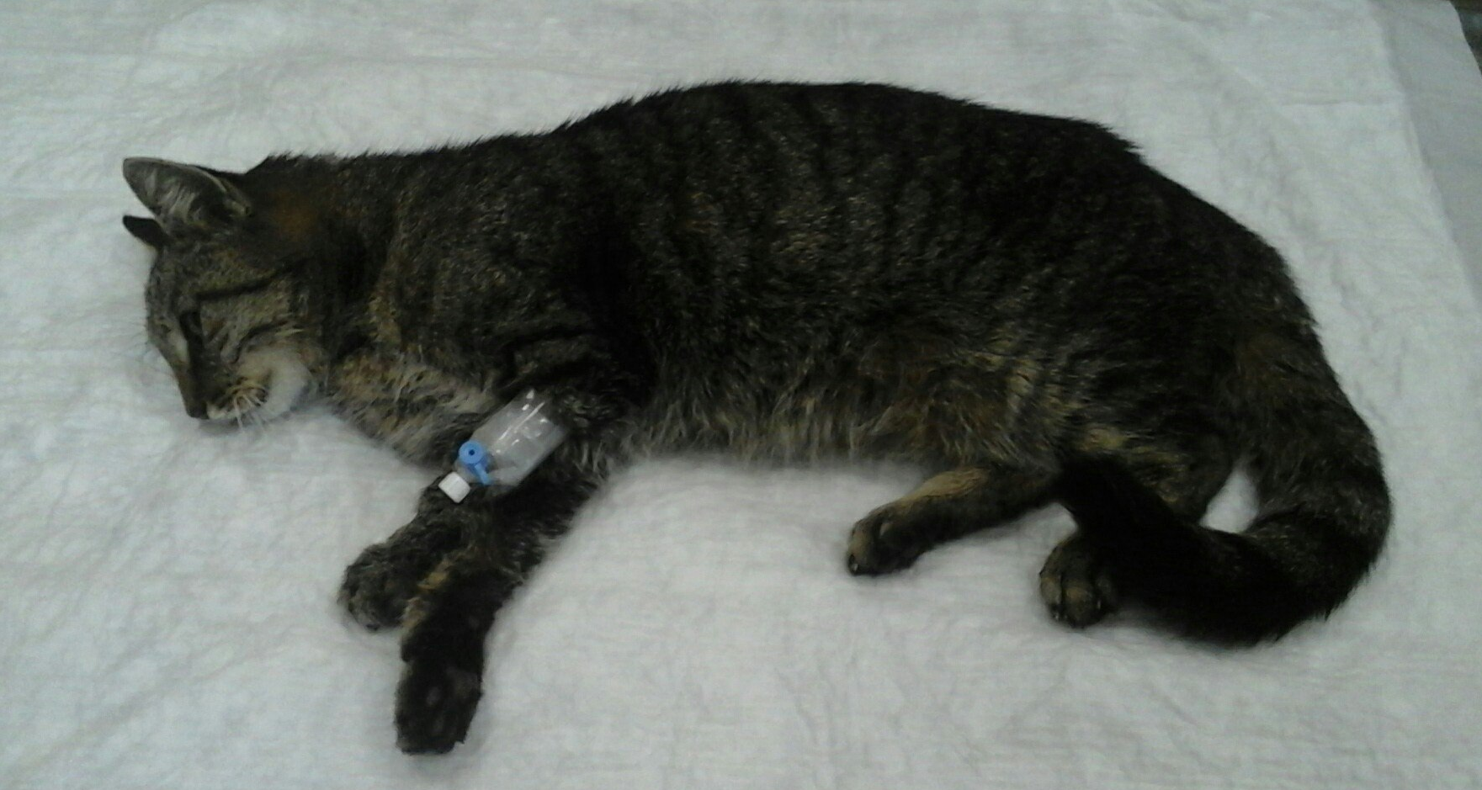
"15" июня 2017

В соответствии с заявлением от "13" июня 2017 г. № 181
организация АНО «Жизнь»
в лице сотрудников исполнителя Марьиной Н.Л
произвела отлов 15.06.2017 в 12:30 и транспортировку животного:
категория: собака, кошка, (нужное подчеркнуть);
пол: кобель, сука, кот, кошка (нужное подчеркнуть);
порода: метис;
окрас: камышовый;
шерсть: короткая;
уши: стоят;
хвост: прямой;
размер: средний;
возраст (примерный): более 5 лет;
особые приметы: подбородок белый, на груди и шее немного белой шерсти. Кончик хвоста черного цвета.
адрес и описание места отлова: г. Великий Новгород, автобусная остановка между домами 25 и 27 по пр-ту Мира.

Акт отлова безнадзорного животного № 185
(заполняется на каждое животное)
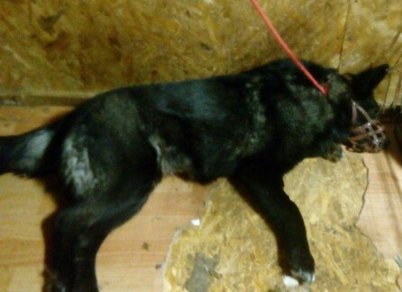
"15" июня 2017

В соответствии с заявлением от "13" июня 2017 г. № 180
организация АНО «Жизнь»
в лице сотрудников исполнителя водителя-ловца Иванова А.В. и работника по отлову животных Вельямидова С.В.
произвела отлов 15.06.2017 в 14:55 и транспортировку животного:
категория: собака, кошка, (нужное подчеркнуть);
пол: кобель, сука, кот, кошка (нужное подчеркнуть);
порода: метис;
окрас: черный;
шерсть: средней длинны;
уши: стоят;
хвост: прямой;
размер: средний;
возраст (примерный): 2-3 года;
особые приметы: пальцы белого цвета, подшерсток светлый с серебристым отливом.
адрес и описание места отлова: г. Великий Новгород, ул. Новолучанская, д. 28, корп. 1.

